SALVADOR OLIVER

La Barbería de Oliver

Salvador Oliver dirige esta barbería que recoge la tradición heredada por su padre conjugadas con las últimas tendencias y técnicas del sector. La pasión por el oficio le viene de familia, su padre fundó esta barbería en 1969 en la calle San José de Fuente Álamo (Murcia) para trasladarla en 1981 a la calle Onésimo Redondo, actual calle Ganaderos.
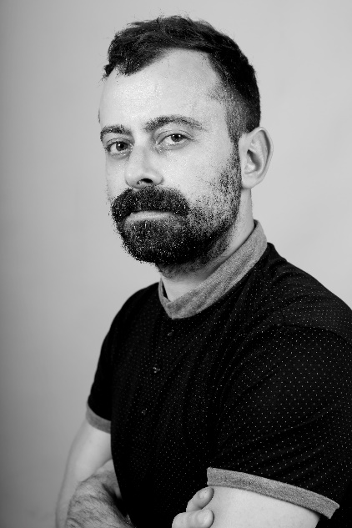
En el 2000 comienza a realizar prácticas en el salón familiar a la vez que inicia su formación en la Academia Dambell en Murcia, finalizándola en 2001. Desde 2005 es el director de la peluquería y en 2014 inaugura una nueva etapa en la barbería con la transformación del salón que pasa a llamarse “La Barbería de Oliver”. Pero además combina el trabajo en la barbería con la docencia. Así, es profesor en Nefer Center (Centro Privado Oficial del Ministerio de Educación) y ha colaborado con varias de las marcas más importantes del mundo como American Crew o Proraso impartiendo formaciones. Asimismo, es embajador español de Matakki Scissors desde 2019, también forma parte del equipo artístico de educación de Barberos 3.0, que solo cuenta con cinco estilistas en España, es miembro del equipo técnico-artístico nacional e internacional de Tahe e imparte formaciones en distintas escuelas de formación profesional de peluquería. Salvador Oliver es socio de Club Fígaro, la asociación con más prestigio en el sector de la peluquería creativa española.
Como consecuencia del reconocimiento recibido por parte de sus compañeros de profesión, ha sido contratado por varias de las firmas más prestigiosas de la peluquería de nuestro país como Olga García Estilistas, Salón Blue by Raquel Saiz y Centro Beta de Gonzalo Zarauza.
Fue nominado a Mejor colección Masculina en los TCT Awards 2018, premios internacionales de peluquería. El estilista sigue desarrollando su carrera con enorme éxito, creando colecciones masculinas que ocupan portadas de la prensa profesional y con publicaciones de colecciones tanto a nivel nacional como internacional. Además, La Barbería de Oliver fue seleccionada como barbería del mes en la Revista Peluquerías.
En 2020 y 2021 es seleccionado como finalista en los prestigiosos International Visionary Awards en la categoría de Mens.

